马尔可夫随机场（MRF）在二值化图像降噪中的应用

李传

（北京交通大学 交通运输学院，北京 100044）

摘 要：马尔科夫随机场(Markov Random Field，MRF)理论已经广泛应用于计算机视觉及图像处理领域中，它提供了方便而直接的方法以概率来描述图像像素具有的一些空间相关的特性。本论文主要研究了马尔科夫随机场在添加椒盐噪声的二值化图像中的降噪效果，根据选取的峰值信噪比、均方误差、结构相似性评价指标对比现有的其他图像降噪方法。

关键词：马尔可夫随机场；二值化；图像降噪

# 1 引言

在图像的生成、传输时，常会伴有噪声。图像中噪声的存在会对后续的图像处理过程产生不利的影响。因而需要对图像进行降噪。以利于后续的图像处理，比如图像分析、图像重建和图像分割。常见的降噪方法主要分为两类：空间域方法和频率域方法。空间域方法是在空间域对图像像素进行计算，从而降低噪声的影响，比如中值滤波算法[1]、均值滤波算法等；频率域方法是在图像的某种变换域内进行计算，最后再变换回频率域，从而实现图像的降噪，比如高斯滤波[2]、双边滤波[3]。

# 2 相关理论知识

## 2.1马尔可夫随机场（MRF）

马尔科夫随机场是描述图像数据局部相关性的一个二维随机场模型，它用条件概率描述图像数据分布，该条件概率与图像中点的位置无关，而是包含关于各点的相互位置信息；同时根据MRF与Gibbs 分布的一致性，通过能量函数确定MRF的条件概率，从而其在全局上具有一致性。在实际应用中通过单个像素及其最近邻域的简单局部交互计算，马尔科夫随机场可以获得复杂的全局行为。

## 2.2 马尔可夫随机场（MRF）在图像降噪的应用

图像降噪是要消除观测图像中的模糊和噪声，以获取原始图像，模糊是指成像过程中的收缩现象，噪声是指图像中的随机性干扰，从观测图像y 中还原恢复原始图像x就是一个不适定性问题，观测数据不足以约束问题的解，因此要利用先验知识或引入合适约束。大多数线性方法利用原始图像和噪声的全局特性，从统计的角度确立相应的准则，如Wiener滤波利用原始图像和噪声的功率谱信息，用最小均方误差的准则，优化图像的全局特性，这样的方法假定原始图像服从均匀分布，然而在图像边缘部分灰度变化明显，很多人眼可以区分的视觉信息（如边缘和纹理等局部特性）没有办法很好恢复，这是因为在线性模型中无法引入局部结构信息。

基于MRF的方法在统一的框架中利用先验知识，能够很好的刻画像素的空间依赖性，同时可以控制邻近像素间的相互作用程度，以避免过平滑和保持边缘的不连续性。因而可以在图像降噪邻域获得有效的应用。

MRF先验模型表示重建图像的联合分布，它以分段光滑的约束形式对图像的局部特性作恰当描述，结合实际观测图像，MRF以Bayes准则用估计方法求解重建图像的最优解，它避免了线性方法导致的模糊或者噪声方法， 信噪比有所提高。实验证明基于MRF的方法能够较好的恢复被强噪声污染的图像。MRF理论可以根据图像中像素之间的相关模式确定先验概率。MRF理论在实际应用中常常与统计决策和估计理论相结合， 根据一定的最优化准则来确定目标函数。最大后验概率(MAP)是最常用的最优化准则，也是MRF建模中最常用的最优化准则。MRF模型与MAP准则结合在一起就称MAP-MRF体系，该体系结构最早是由Geman提出的，并获得及其广泛的应用，本文提出的算法皆源于该体系结构。

设Y、X是二维平面上的随机场，Y是观测图像，X是原始图像，对图像恢复而言，X指的是没有被污染的图像，一般观测到的图像Y是受到一些因素干扰的，如系统原因、光、随机噪声等，这些因素都会使图像失真，要从Y直接得到图像X是不可能的，只能根据Y给出X 的一个估计，最大后验估计（Maximum a Posteriori即MAP）是一个常用的方法。这种体系便是MAP-MRF体系。

给一幅二值图像加入噪声，加入噪声之后的图像是我们的观测值Y，而实际变量是隐变量X，现在我们就要通过Y推断X。由于噪声等级比较小，因此我们知道xi和yi之间有强烈的相关性。我们还知道图像中相邻像素xi和xj的相关性很强。这种先验知识可以通过使用马尔科夫随机场模型进行描述。

# 3 基于马尔可夫随机场（MRF）的二值化图像去噪

## 3.1 算法基本思想

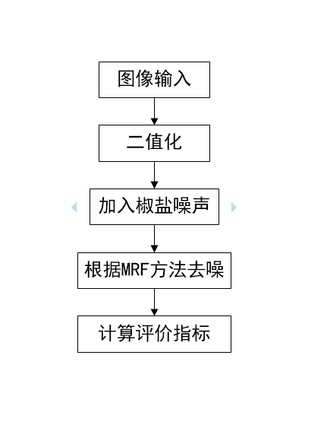

图1 算法流程图

算法运行环境为Windows系统，基于Matlab R2019a平台。输入图像为混合高斯背景差运算后的前景图像，对输入图像采用自动阈值的二值化方法，加入信噪比为0.05的椒盐噪声，采用MRF方法进行去噪，并计算评价指标。

## 3.2 降噪评价指标

图像降噪的效果可以用一些客观评价指标进行评价，本文选取了峰值信噪比[4]、均方误差[5]、结构相似性[6]指标对算法的性能进行评价。

1）峰值信噪比



其中：f(i，j)为原始图像；g(i，j)为降噪图像；M和N分别为行和列。PSNR的值越大表示降噪的效果越好。

2）均方误差



其中：f(i，j)为原图像; g(i，j)为去噪图像; M、N 分别为行和列。MES的值越小，表示原图像和去噪图像越相似。

3）结构相似性



式中:：x，y 分别为原图像信号和失真图像信号；S(x，y)为失真信号与原始信号之间的相似性，即失真度度量；l(x，y)为两度比较函数；c(x，y)为对比度比较函数；s(x，y)为结构比较函数，3个函数相对独立；L为像素值的动态变化，K1，K2 ＜＜1；ux，uy为亮度均值，作为亮度估计;σx，σy为标准方差，作为对比度估计。

# 4 结果与性能分析

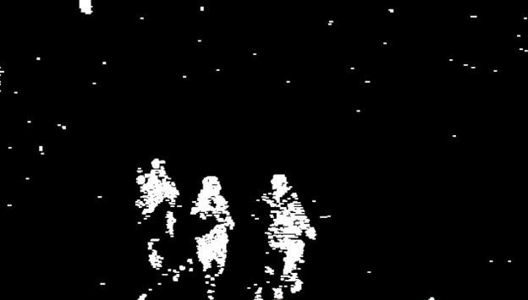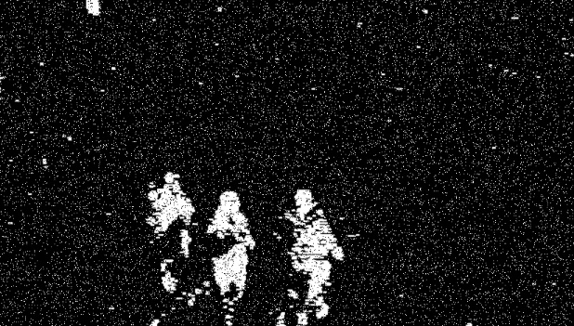

图2 原始图像和添加椒盐噪声的图像

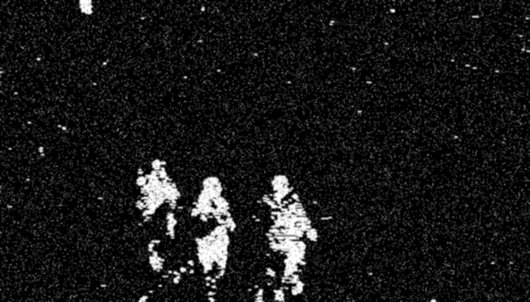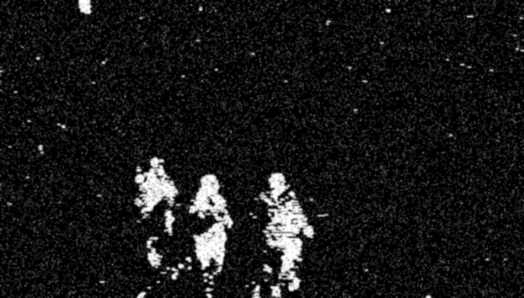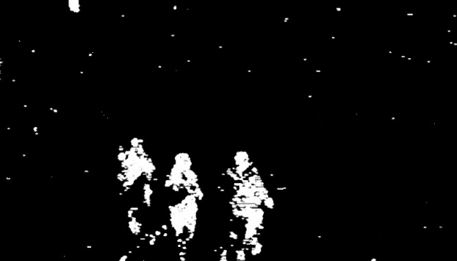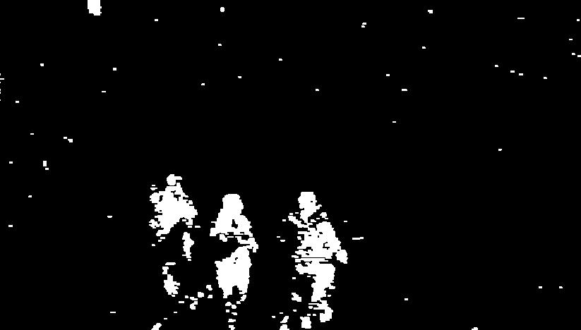

图3 MRF、中值滤波、均值滤波、高斯滤波降噪效果图

表1 评价指标

|  |  |  |  |
| --- | --- | --- | --- |
| 图像 | PSNR | MSE | MSSIM |
| 加噪声图像 | 61.1765 | 0.0496 | 0.9986 |
| MRF降噪 | 78.0433 | 0.0010 | 1.0000 |
| 中值滤波降噪 | 72.4982 | 0.0037 | 0.9999 |
| 均值滤波降噪 | 71.5100 | 0.0046 | 0.9999 |
| 高斯滤波降噪 | 73.8421 | 0.0027 | 0.9999 |

实验结果如图3所示。可以看出，中值滤波、均值滤波、高斯滤波方法虽然能够一定程度上减轻噪声对图像的影响，但在均匀区域处仍有较多不规则的噪声。基于MRF的方法则显示出了较好的降噪性能。较为完整的获得了原始图像的形状，均匀区域较为平坦。

表3．1为采用不同方法结果的峰值信噪比。三种方法均提高了图像的PSNR，比较而言基于MRF的方法结果PSNR最高，图像的视觉效果也较好，三种方法均降低了图像的MSE，比较而言，基于MRF的方法结果PSNR最低。因此马尔科夫随机场在图像降噪中得到了成功的应用，获得了较好的实验结果。

# 5 结论

从几种滤波算法的效果图和评价指标来看马尔可夫随机场降噪后的图像，结构和细节保留得更好。本文算法只研究了马尔可夫随机场在二值化图像中的降噪效果，但是由于二值化图像比较简单，因此还需要进一步研究在彩色图像或者灰度化图像中的去噪效果。另外根据效果和数据，虽然马尔可夫随机场取得了良好的降噪，但也存在少量细节丢失，因此还需进一步改进和研究。

# 参考文献

1. Huang T, Yang G, Tang G. A fast two dimensional median filtering algorithm［J］IEEE Trans. on Acoustic. Speech＆Signal Processing, 1979, 27( 1):13－18.
2. Yuan Y B，Piao W Y，Xu J B．A fast Gaussian filtering algorithm for threedimensional surface roughness measurements［C］Journal of Physics: Conference Series. IOP Publishing，2007，48( 1) : 1401．
3. Elad M．On the origin of the bilateral filter and ways to improve it［J］．Image Processing IEEE Transactions on，2002，11( 10):1141－1151．
4. Hore A，Ziou D． Image quality metrics: PSNＲvs．SSIM［C］International Conference on Pattern Ｒecognition．IEEE，2010: 2366 － 2369．
5. 刘书君，吴国庆，张新征，等．基于线性最小均方误差估计的SAＲ图像降噪［J］．系统工程与电子技术，2016，38( 04) : 785 － 791．
6. 张文娟，张丽丽，王艳红．基于非局部结构张量的SSIM 图像质量评价方法［J］．计算机应用研究，2017，34( 10) : 3162 － 3164．
7. 刘保中,刘建宾.一种改进的非局部均值超声图像降噪算法[J].北京信息科技大学学报(自然科学版),2018,33(05):54-59.
8. 杨姝荟. 基于马尔科夫随机场理论的木材图像恢复和边缘检测[D].东北林业大学,2015.